华南师范大学本科生实验报告

姓名＿陈梓青 学号 20202131038
院系 计算机学院＿ 专业＿计算机科学与技术＿＿
年级 2020级 班级＿＿3班＿＿
实验时间 ＿2021＿年＿12＿月＿17＿日
实验名称 文本压缩工具＿
课程名称 ＿数据结构＿ ＿

华南师范大学教务处编印
华南师范大学本科生实验报告
实验课程：数据结构
实验名称：文本压缩工具
一、实验内容
利用哈夫曼编码实现一个文本的压缩与解压。
二、实验目的
①加深对哈夫曼树实现算法的理解
②加深对二叉树遍历算法的理解
③加深对数据结构中链表、顺序表、堆、文件等基本操作及实现算法的理解，以便在解决实际问题中灵活运用他们
④练习界面的设计与制作，锻炼独立设计UI的能力
⑤锻炼编码压缩的能力，提高文件操作的能力
三、实验文档
1. 逻辑架构
参考实验必做内容要求。
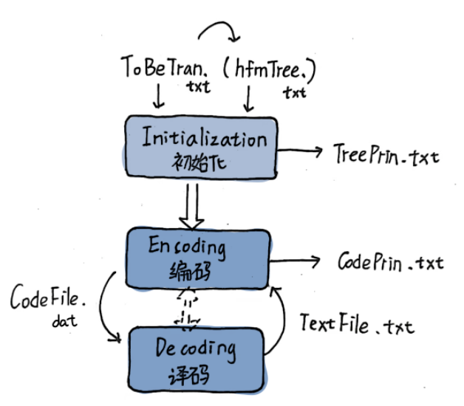

2.代码实现
2.1 堆
2.1.0 概念理解
堆是一个用数组实现的完全二叉树，是一个类模板。
哈夫曼树的实现离不开堆。程序需要先把每个带权值的字符压入堆中。建树时，从堆中取出最小和次小两字符，并压入两字符的权值和所对应的“字符”（结点），如此迭代。
2.1.1 插入void put(T data)
每个被插入的结点都将被安排到数组的最后一位，即heap[currentSize]，接着被上滑调整到合适的位置。
void put(T data)
{
heap[currentSize] = data;
currentSize++;
//上滑调整
int i = currentSize - 1;
int j = i / 2;
T temp = heap[i];
while(i > 0)
{
if(heap[j] < temp)
break;
else
{
heap[i] = heap[j];
i = j;
j = j / 2;
}
}
heap[i] = temp;
}

2.1.2 上滑调整
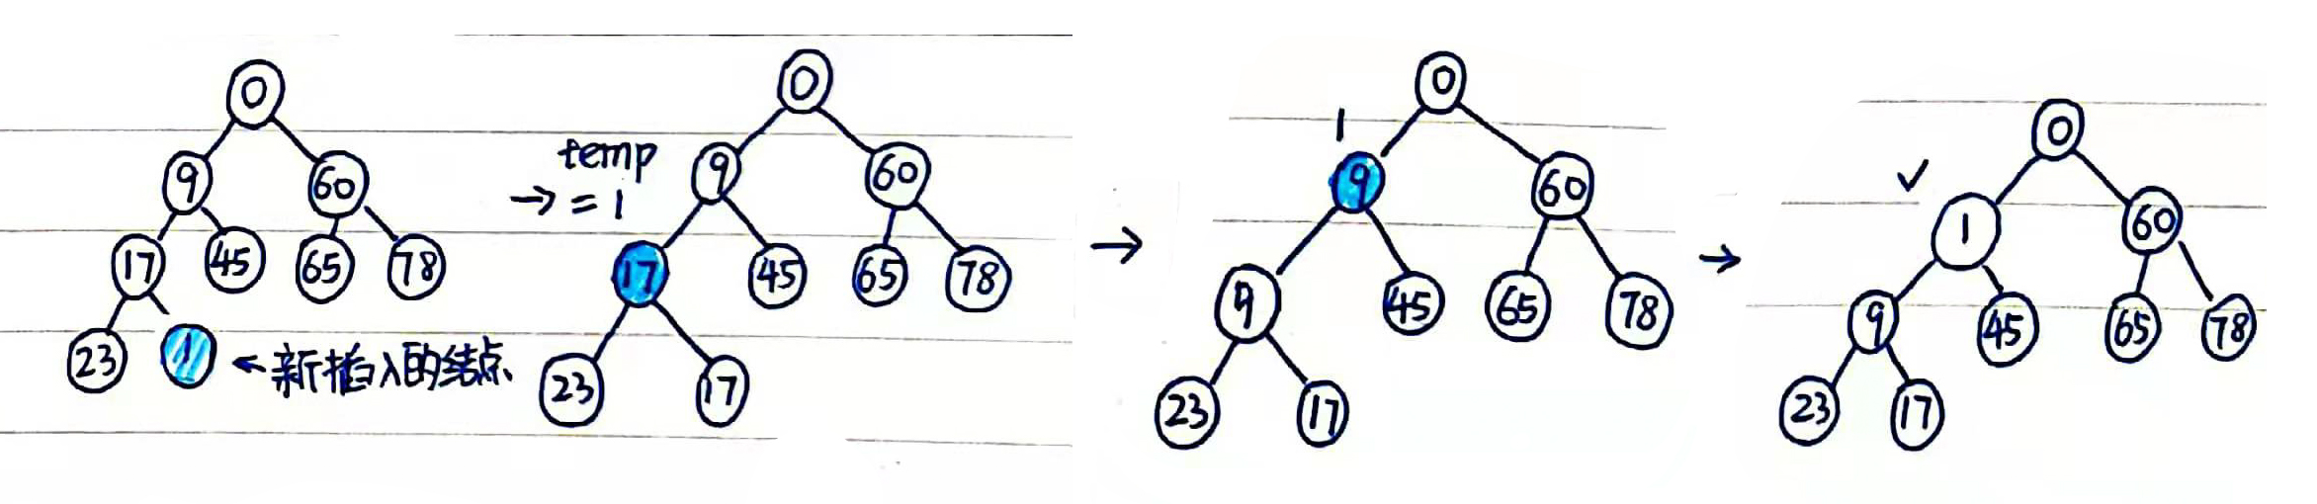
2.1.3 取数 T get()
弹出堆顶元素T top = heap[0]，将堆中的最后一个元素移动到堆顶，并被下滑调整到合适的位置。
T get()
{
T top = heap[0];
currentSize--;
heap[0] = heap[currentSize];
//下滑调整
int i = 0;
int j = i * 2 + 1;//左孩子
T temp = heap[i];
while(j < currentSize)
{
if(heap[j + 1] < heap[j])//如果右孩子更小，则转为右孩子
j++;
if(heap[i] < heap[j])
break;
else
{
heap[i] = heap[j];
i = j;
j = j * 2 + 1;
}
}
heap[i] = temp;
return top;
}

2.1.4 下滑调整
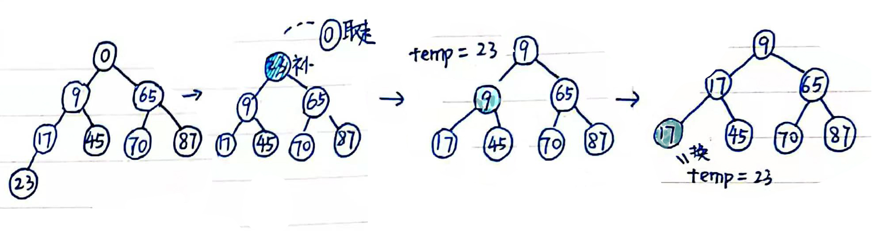
2.1.5 析构函数
~MinHeap(){
delete T;
}

2.2哈夫曼树
2.2.0 设计思路
哈夫曼树是用数组实现的二叉树。由于内定的字符的ASCII码与其对应的录入顺序并没有直接的函数映射关系，故另设了int getIndex(const char& c) const函数以获取某字符对应的索引号。
结构体定义如下：
struct node{
char ch;
int index;//记录索引号，辨别压入堆中之后的结点
int weight;//记录权值
int parent,child[2];//双亲 左孩子 右孩子
bool operator <(const node& a) const{
return (weight < a.weight);
}
};

2.2.1 构造函数
有两种初始化叶子结点的方式：
①直接从ToBeTran.txt中读取字符数量n（故树的结点数为n*2-1），读取字符及其权值，初始化树结点，并压入最小堆。
②先读取待压缩的文本再构造哈夫曼树，树结点的字符及其频度由文本决定。是一种动态的构造方法。
构建哈夫曼树时，从堆中取出权值最小的结点和次小的结点，并将其连接成兄弟，其父结点的权值为兄弟俩的权值之和，随后将父结点压入堆中。如此迭代n-1次，最后所得的根结点恰好是数组的最后一位，即2*n-2。
哈夫曼树已经建好，编码只是一个树的遍历问题。Qt自带的QString的字符串拼接运算符+提供了很大的便利。
//组织哈夫曼编码的子过程，递归
void HuffmanTree::iniCode(int parent, QString str)
{
//如果父结点为空或数值异常，则结束递归
if(parent < 0 || parent >= 2*n-1)
return ;
//如果到了叶子结点
if(tree[parent].child[0] == -1 && tree[parent].child[1] == -1)
{
code[parent] = str.toLatin1();
return ;
}
iniCode(tree[parent].child[0], str+"0");
iniCode(tree[parent].child[1], str+"1");
}
2.2.2 打印
采用了层次遍历。考虑到哈夫曼树是非完全二叉树，层次遍历的过程中要注意考虑不存在的结点的位置，将来打印的时候便可以为其空出位置。
由于层次遍历总是一边出队一边入队地，如此不便于一次性全部打印，在逻辑上容易造成步骤混淆，因此我把 ①对层次遍历队列的处理 和 ②打印二叉树 分开执行。
一开始本想在树结点下输出/ \ 以表明左右结点的，奈何能力有限，结果总是错位，调试不出美观的效果（此段代码保留在huffmantree.cpp文件中）。
void HuffmanTree::print(QLabel* label)
{
//层次遍历 获取结点序列
QQueue<int> q1,q2;
q1.enqueue(root);
q2.enqueue(root);
while(!q1.empty())
{
int i = q1.dequeue();
if(i != -1)
{
q1.enqueue(tree[i].child[0]);
q1.enqueue(tree[i].child[1]);
q2.enqueue(tree[i].child[0]);
q2.enqueue(tree[i].child[1]);
}
else
{
q2.enqueue(-1);
q2.enqueue(-1);
}
}
//打印二叉树
QString str1;
int layer = 1, number = 0, current = 0; //层次 完全二叉树中的第number个节点 当前结点
while(!q2.empty())
{
number = pow(2, layer) - 1; //完全二叉树每层的最后一个节点的编号为2的layer次方-1
QString str2;
for(; current < number; current++)//逐层输出
{
if(q2.empty())
break;
int i = q2.dequeue();
if(i < 0)
str1 += " ";
else if(i < n)
str1 += tree[i].ch;
else
str1 += "●";
}
str1 += '\n';
layer++;
}

if(label != 0)
{
label->setText(str1);
}
}
将不存在的结点输出为方格□，使树成为完全二叉树，会导致横向规模过大，展示不全且不美观。
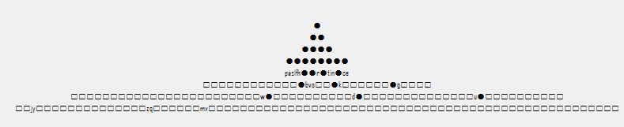
因此将不存在的结点改为空格。
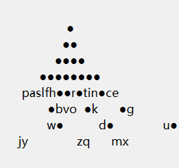
解读方法：每一个黑色圆点总是非叶子结点，其必有两个子节点。

2.2.3 获取索引号
通过数组遍历的方式获取某字符是否在哈夫曼树内以及该字符对应的结点索引号。这个功能是一个辅助功能。

2.2.4 编码
①首先把源文本ToBeTran.txt编码为01串，保存在CodePrin.txt中，并在界面的QLabel内展示；
ifstream toBeTran(path1.toUtf8().data(), ios::in);
if(!toBeTran)
{
qDebug() << "toBeTran文件打开失败!";
return;
}
char ch;
QString str;
while(toBeTran.read((char*)&ch,sizeof(ch)))
{
int index = getIndex(ch);//取该字符的索引号
if( index >= 0 )//若该字符已存在于哈夫曼树中（已被编码）
str += code[index];//则转换为哈夫曼编码
}
toBeTran.close();
qDebug() << "编码完成";

②接着把01串通过位操作转化成二进制码，保存在CodeFile.dat中。
此处使用到了位操作。先读取01串。由于字符‘0’的ACSII码为48，即00110000，而‘1’的为00110001，所以在转换成二进制代码的时候，只需取走二进制数的最后一个bit位。通过位操作存入到暂存char变量x中。
char变量的长度为8bit，所以每存8个0或1，就向CodeFile.dat写出一次char。
int length = str.size();
qDebug() << length;
ofstream codeFile(path2.toUtf8().data(), ios::out | ios::binary);//以只写、二进制模式打开
if(!codeFile)
{
qDebug() << "生成CodeFile.txt,文件打开失败!";
return;
}
else
{
for(int i = 0; i < length;)
{
char x = 0, ch;
for (int j = 0; j < 8; j++)
{
x = x << 1; // bit op
if(i < length)
{
ch = str.at(i).unicode();
i++;
}
x = ch & 0x01 | x;
}
codeFile.write((char*)&x, sizeof(x));
}
codeFile.close();
qDebug() << "压缩结果写入CodeFile.dat√";
}

2.2.5 解码
把CodeFile.dat翻译为TextFile.txt。
每读到一个1，搜索指针（此处为数组下标）就向该结点的左孩子移动一步；对应地，每读到一个0，搜索指针就向右孩子走一步。当走到叶子结点时，输出该结点对应的字符。
while(codeFile.read((char*)&x,sizeof(x)))
{
for (int i = 0; i < 8; i++)
{
code = x & 0x80;
code = code >> 7;
if (code == 0)
index = tree[index].child[0];
else
index = tree[index].child[1];
if(tree[index].child[0] == -1 && tree[index].child[1] == -1)//检索到叶子结点
{
textFile << tree[index].ch;
index = root;
}
x=x<<1;
}
}

2.3文件操作
C++有自己的文件操作类，如#include <fstream>， #include <istream>……而Qt也有自己的一套文件操作类#include <QFile>，抱着学习的心态，我决定学习Qt的。
读操作：
QFile f(path2);
if(f.open(QIODevice::ReadOnly))
{
QByteArray array = f.readAll();
textEdit->setText(QString(array));
f.close();
qDebug() << "解压结果 写入文本框√";
}
else
{
qDebug() << "解压结果无法写入文本框";
}
写操作：
QFile codePrin("CodePrin.txt");
if(codePrin.open(QIODevice::WriteOnly))
{
QDataStream out(&codePrin);
out << str;
codePrin.close();
}
else
{
qDebug() << "CodePrin.txt生成失败！";
}

3.数据测试
3.0 使用说明
①点击蓝色的加号+，添加文件，并选择文件，打开。得到TreePrinting.txt文件，同时，哈夫曼树也展示在了右边的标签QLbel中。
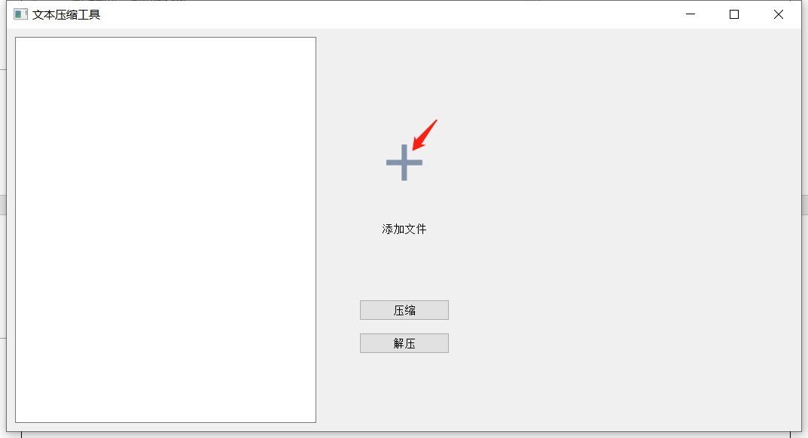→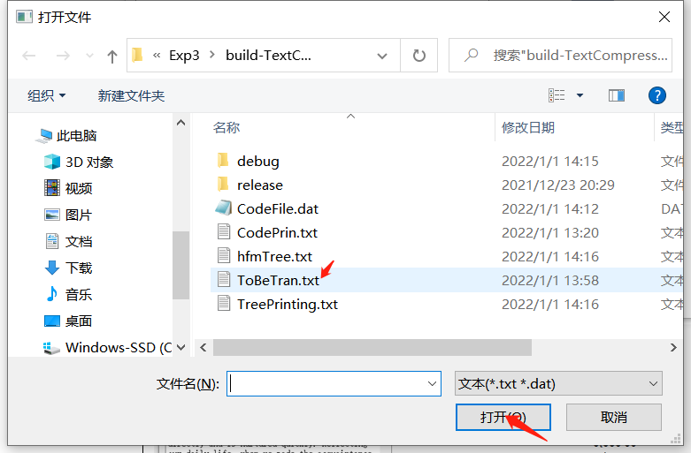
②点击“压缩”，选择保存位置。
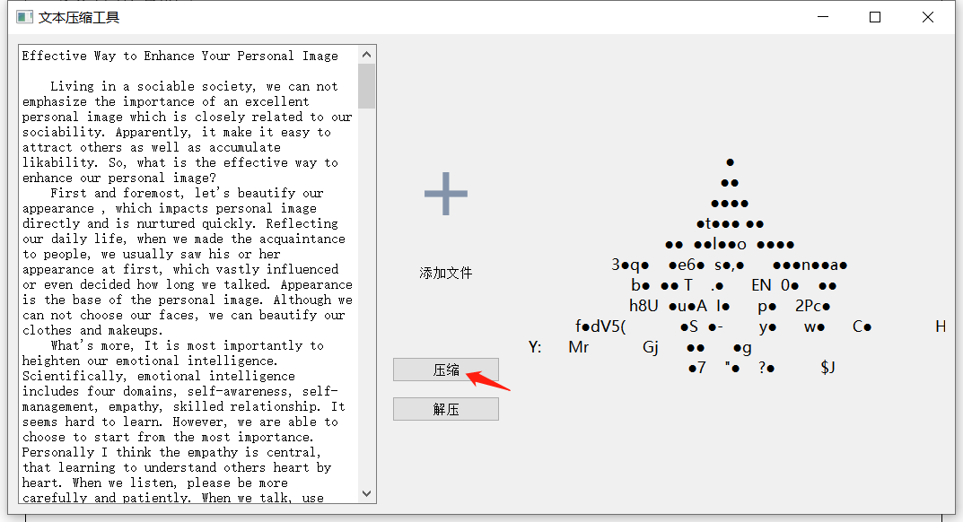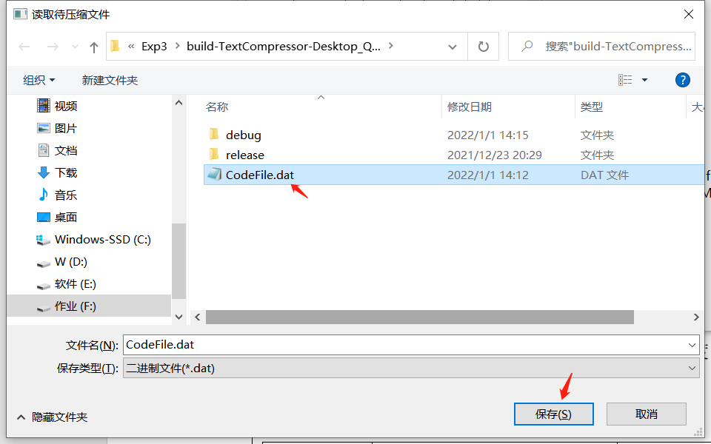
③得到CodeFile.dat和CodePrin.txt文件。同时，CodePrin也被展示在了左边的文本框中。
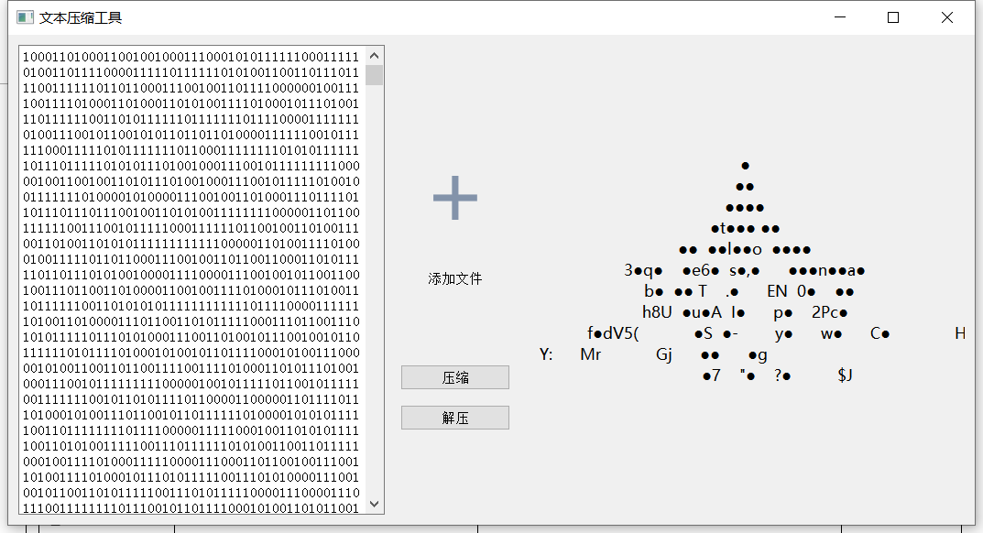
④点击“解压”，选择保存位置。得到TextFile.dat文件。同时，TextFile也被展示在了左边的文本框中。
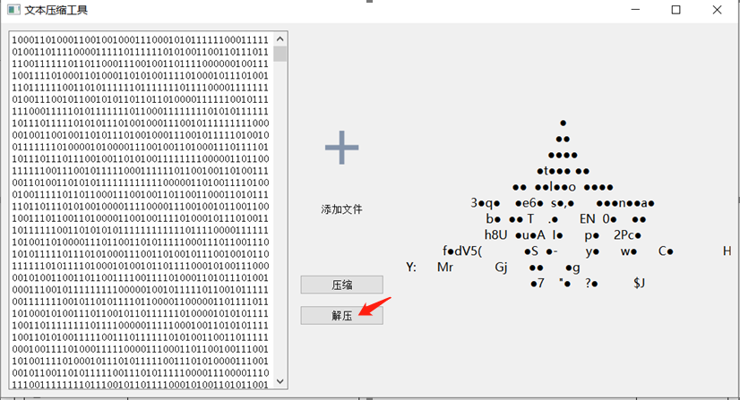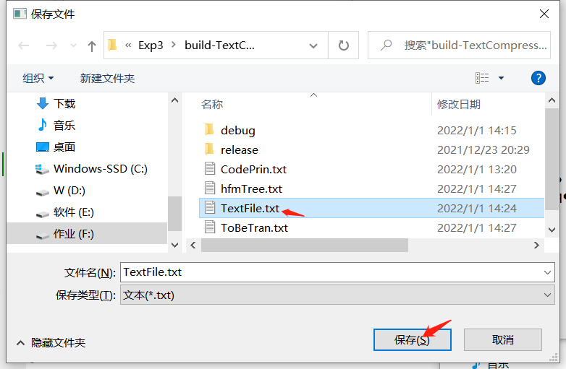
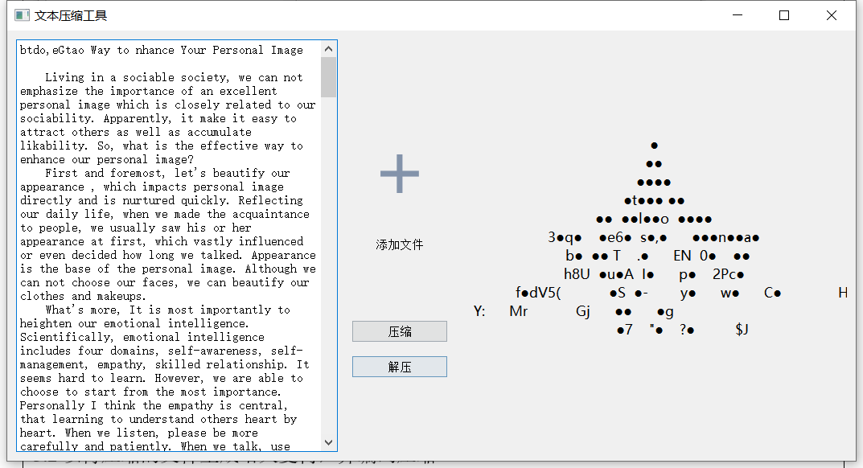

3.1 从hfmTree.txt直接读入字符数、字符及其对应的频度，生成哈夫曼树
（需要将mainwindow.cpp中的第33行代码改为hfmTree = new HuffmanTree(this);）
原文本：THIS PROGRAM IS MY FAVORITE
编码后：1010001100101110011100100101100101010011101101101101100111100101110011101100101000111011000110111101000101101100010110101001
解压后：THIS PROGRAM IS MY FAVORITE

3.2以待压缩的文件生成哈夫曼树，并编码压缩
（需要将mainwindow.cpp中的第33行代码改为hfmTree = new HuffmanTree(this, path1);）
文件名 | 原大小/KB | 压缩后大小/KB | 压缩率
1 | 10.5 | 7.23 | 66.9%
2 | 7.32 | 4.44 |  | 60.6%
3 | 9.3 | 6.86 |  | 73.3%
4 | 7.06 | 4.61 |  | 65.3%
5 | 5.53 | 3.87 |  | 70.3%
6 | 10.7 | 6.38 |  | 59.6%
7 | 6.37 | 3.53 |  | 55.4%
8 | 9.17 | 6.33 |  | 69.0%
9 | 13.9 | 8.79 |  | 63.0%
10 | 10.2 | 6.78 |  | 66.4%
压缩率在55%~75%之间。

3.3解压
解压结果与原文保持一致。

4.问题与思考
3.1 Qt因对象树机制而强烈推荐程序员在创建自定义类时继承QObject，但QObject的派生类不支持模板操作。
对象树：QObject 类就有一个私有变量 QList<QObject *>，专门存储这个类的子孙后代们，当创建一个 QObject或其派生类并指定父对象时，该对象就会把自己加入到父对象的 childre() 列表中，也就是 QList<QObject *> 变量中。当处理内存泄漏问题时，程序员只需delete父对象，则其子对象会被自动销毁，无需逐一清理，节省精力。
所以自定义类的时候务必注意设置析构函数且主动delete。
3.2 压缩率不尽人意
听同学说她的压缩率在45%~55%，相比而言，我的代码还亟需改进。也不知道Qt的文件流操作是否会影响到文件的大小。

5.优化思路
由于程序是在Qt上进行设计的，最好用到的所有类和头文件都属于Qt。由于我的不熟练，有时候使用Qt的文件操作还是会出现很多bug，稳妥起见，在做实验的过程中我又使用了c++自带的文件操作。如果要优化的话，可以从修改文件操作方式入手。
四、实验总结（心得体会）
4.1终于学会了位操作，很开心。

五、参考文献：
5.1 Qt文件操作
https://blog.csdn.net/qq_38315190/article/details/80665212
5.2 位操作
①黄老师的.cpp文件
②https://blog.csdn.net/Forest_SL/article/details/79114676

